КОНТРАКТ № ВсПО-057-26

г. Санкт-Петербург «___»____________2026г.

Государственное бюджетное общеобразовательное учреждение школа № 18 Невского района Санкт-Петербурга, именуемое в дальнейшем «Заказчик», в лице заведующей Никулиной Ирины Анатольевны, действующего на основании Устава, с одной стороны и _________________, именуемое в дальнейшем «Поставщик» в лице ______________, действующего на основании _______________, с другой стороны, вместе именуемые «Стороны» и каждый в отдельности «Сторона», в соответствии с Федеральным законом от 05.04.2013 № 44-ФЗ «О контрактной системе в сфере закупок товаров, работ, услуг для обеспечения государственных и муниципальных нужд» (далее – Закон о контрактной системе) заключили настоящий контракт о нижеследующем:

1. Предмет контракта
1.1. Поставщик обязуется передать Заказчику Товар, наименование, количество, общая и единичная стоимость которого установлены в Спецификации (приложение
№ 1 к Контракту), являющейся неотъемлемой частью Контракта, на условиях, установленных настоящим Контрактом, а Заказчик обязуется принять Товар надлежащего качества и оплатить его в порядке и на условиях, предусмотренных настоящим Контрактом.

2. Цена Контракта и порядок расчетов
2.1. Цена контракта составляет ___________ рублей ____ копеек. (___________ рублей __ копеек) в том числе НДС 5%
2.2. Цена контракта является твердой и определяется на весь срок исполнения контракта. Цена контракта включает в себя расходы, связанные с поставкой Товара (стоимость упаковки, стоимость Товара, погрузо-разгрузочные работы, расходы на доставку, включая транспортные расходы, страхование, уплату таможенных пошлин, налогов, сборов и других обязательных платежей).
2.3. Оплата производится Заказчиком единовременным платежом на расчетный счет Поставщика, указанный в Контракте, по факту поставки Заказчику Товара в течение 10 (десяти) рабочих дней с даты подписания Заказчиком документа о приемке, при отсутствии у Заказчика претензий по количеству и качеству поставленного Товара. Датой оплаты является дата списания денежных средств со счета Заказчика.
2.4. Сумма, подлежащая уплате Заказчиком Поставщику (как юридическому лицу, так и физическому лицу) уменьшается на размер налогов, сборов и иных обязательных платежей в бюджеты бюджетной системы Российской Федерации, связанных с оплатой Контракта, если в соответствии с законодательством Российской Федерации о налогах
и сборах такие налоги, сборы и иные обязательные платежи подлежат уплате в бюджеты бюджетной системы Российской Федерации Заказчиком.

3. Порядок поставки Товара
3.1 Требования к качеству Товара, комплектности, таре, упаковке, маркировке
и иные требования содержатся в Техническом задании, являющемся неотъемлемой частью настоящего Контракта (Приложение № 2 к Контракту).
3.2. Поставка Товара осуществляется по адресу, указанному в Техническом задании (приложение № 2 к Контракту).
3.3. Товар должен иметь упаковку, предотвращающую его порчу при транспортировке. Маркировка и упаковка должны соответствовать требованиям, установленным в Техническом задании (приложение № 2 к Контракту).
3.4. В день поставки Поставщик одновременно с Товаром должен передать Заказчику сопроводительные документы, относящиеся к Товару, указанные в Техническом задании (приложение № 2 к Контракту). В случае отсутствия вышеназванных документов Заказчик вправе отказаться от приемки Товара. Товар будет считаться не поставленным.
3.5. Срок поставки Товара указывается в Техническом задании (приложение
№ 2 к Контракту).
4. Порядок приемки Товара

4.1. Приемка Товара осуществляется Заказчиком и заключается в проверке предоставленного исполнения на соответствие требованиям Контракта в порядке, указанном в Техническом задании (приложение № 2 к Контракту). В случае соответствия поставленного Товара требованиям Контракта, составляется документ о приемке, указанный в Техническом задании (приложение № 2 к Контракту).
4.2. Срок приемки указан в Техническом задании (приложение № 2 к Контракту).
4.3. В случае несоответствия Товара требованиям Контракта составляется двусторонний акт несоответствия, в котором отражаются выявленные недостатки. При немотивированном отказе Поставщика от подписания акта, акт, подписанный только Заказчиком будет считаться действительным.
4.4. При выявлении несоответствия поставленного Товара условиям Контракта, Заказчик направляет Поставщику уведомление о выявленных недостатках с указанием срока их устранения. В случае не устранения недостатков в срок, указанный Заказчиком
в уведомлении, последний отказывается от приемки и оплаты. Мотивированный отказ направляется Поставщику в письменной форме.
4.5. Претензии по скрытым недостаткам могут быть заявлены Заказчиком в течение срока полезного использования, гарантийного срока, срока годности (нужное почеркнуть).
4.6. Для проверки соответствия качества поставленного Товара требованиям, установленным Контрактом, Заказчик проводит экспертизу. Экспертиза результатов может проводиться Заказчиком своими силами или к ее проведению могут привлекаться эксперты, экспертные организации.
4.7. Все расходы, связанные с устранением недостатков, несет Поставщик.

5. Права и обязанности сторон
5.1. Заказчик вправе:
5.1.1. Требовать от Поставщика надлежащего исполнения обязательств
в соответствии с Контрактом, а также требовать своевременного устранения выявленных недостатков.
5.1.2 В случае досрочного исполнения Поставщиком обязательств по Контракту принять и оплатить Товар в соответствии с установленным в Контракте порядком.
5.1.3. Запрашивать у Поставщика информацию о ходе исполнения обязательств по Контракту.
5.1.4. Осуществлять контроль и надзор за качеством, порядком и сроками поставки Товара, не вмешиваясь при этом в хозяйственную деятельность Поставщика.
5.1.5. Отказаться от приемки Товара в случаях, предусмотренных Контрактом.
5.1.6. В одностороннем порядке отказаться от исполнения Контракта в соответствии с Законом о контрактной системе.
5.2. Заказчик обязан:
5.2.1. Своевременно принять поставленный Товар в соответствии с Контрактом, включая проведение экспертизы поставленного Товара.
5.2.2. Своевременно оплатить поставленный Товар надлежащего качества
в соответствии с Контрактом.
5.3. Поставщик вправе:
5.3.1. Требовать своевременной приемки и оплаты за поставленный Товар
в соответствии с условиями Контракта.
5.3.2. Запрашивать у Заказчика разъяснения и уточнения относительно Товара
в рамках Контракта.
5.3.3. Получать от Заказчика содействие при поставке Товара в соответствии
с условиями Контракта.
5.3.4. Досрочно исполнить обязательства по Контракту с согласия Заказчика.
5.4. Поставщик обязан:
5.4.1. Своевременно и надлежащим образом исполнять обязательства по поставке Товара в соответствии с условиями Контракта.
5.4.2. Своевременно представить по запросу Заказчика в сроки, указанные в таком запросе, информацию о ходе исполнения обязательств, в том числе о сложностях, возникающих при исполнении Контракта.
5.4.3. Обеспечить устранение недостатков, выявленных при приемке Заказчиком Товара и в течение гарантийного срока, за свой счет.
5.4.4. Приостановить поставку Товара в случае обнаружения не зависящих
от Поставщика обстоятельств, которые могут оказать негативное влияние на качество Товара или создать невозможность поставить Товар в установленный Контрактом срок,
и сообщить об этом Заказчику в течение одного рабочего дня после приостановления поставки.
5.4.5. Представить Заказчику сведения об изменении своего фактического местонахождения или указанных в Контракте реквизитов в срок не позднее 5 (пяти) рабочих дней со дня соответствующего изменения. В случае непредставления уведомления об этом, адрес и реквизиты, указанные в Контракте, будут считаться надлежащими.
5.5. Поставщик гарантирует, что на момент заключения Контракта:
5.5.1. В отношении него не проводится процедура ликвидации, отсутствует решение арбитражного суда о признании его банкротом и об открытии конкурсного производства, деятельность не приостановлена в порядке, предусмотренном КоАП РФ, а также размер задолженности по начисленным налогам, сборам и иным обязательным платежам
в бюджеты бюджетной системы Российской Федерации за прошедший финансовый год
не превышает 25% балансовой стоимости активов по данным бухгалтерской (бюджетной) отчетности за последний отчетный период.
5.5.2. Не обременен обязательствами имущественного характера, способными помешать исполнению обязательств по Контракту.
5.5.3. За последние два года не нарушал контрактных (договорных) обязательств
и не причинял ущерба (либо погасил причиненный ущерб) по аналогичным контрактам (договорам).
5.5.4. В отношении Поставщика либо лица, исполняющего функции единоличного исполнительного органа, или главного бухгалтера отсутствуют судимости за преступления в сфере экономики и (или) преступления, предусмотренные статьями 289, 290, 291, 291.1 УК РФ (за исключением лиц, у которых такая судимость погашена или снята), а также неприменение в отношении указанных физических лиц наказания в виде лишения права занимать определенные должности или заниматься определенной деятельностью, которые связаны с поставкой товара, выполнением работы, оказанием услуги, являющихся объектом осуществляемой закупки, и административного наказания в виде дисквалификации: юридическое лицо, которое в течение двух лет до момента участия
в закупке не было привлечено к административной ответственности за совершение административного правонарушения, предусмотренного статьей 19.28 КоАП РФ.

6. Гарантии
6.1. Поставщик гарантирует соответствие Товара требованиям Контракта по качеству и безопасности в соответствии с условиями Контракта в течение гарантийного срока. Срок гарантии установлен в Техническом задании (приложение № 2 к Контракту). Гарантийный срок исчисляется с момента подписания Заказчиком документа о приемке Товара.
6.2. В период действия гарантийного срока Поставщик за свой счет обязуется осуществлять замену Товара, если недостатки Товара вызваны некачественным материалом, некачественным производством и не является результатом действия непреодолимой силы, неправильной эксплуатации, внесения изменений или повреждения со стороны персонала Заказчика или третьих лиц. Срок замены некачественного Товара устанавливается в Техническом задании (приложение № 2 к Контракту).
6.3. Если в период действия гарантийного срока Поставщик осуществляет замену Товара, то на замененный Товар предоставляется гарантия, установленная в Техническом задании (приложение № 2 к Контракту).
6.4. Все расходы, связанные с заменой Товара, ненадлежащего качества, осуществляются за счет Поставщика.

7. Ответственность сторон
7.1. За неисполнение или ненадлежащее исполнение своих обязательств, установленных Контрактом, Стороны несут ответственность в соответствии с законодательством Российской Федерации и Контрактом.
Размеры неустоек (штрафы, пени) определяются в соответствии с Гражданским кодексом Российской Федерации, Законом о контрактной системе, Правилами определения размеров штрафа, начисляемого в случае ненадлежащего исполнения заказчиком, неисполнения или ненадлежащего исполнения поставщиком (подрядчиком, исполнителем) обязательств, предусмотренных контрактом (за исключением просрочки исполнения обязательств заказчиком, поставщиком (подрядчиком, исполнителем), утвержденными Постановлением Правительства РФ от 30.08.2017 № 1042 (далее – Правила).
7.2. Пени в размере 1/300 (одной трехсотой) действующей на дату уплаты пеней ключевой ставки Центрального банка Российской Федерации от неуплаченной в срок суммы начисляется за каждый день просрочки исполнения Заказчиком обязательства, предусмотренного Контрактом, начиная со дня, следующего после дня истечения установленного Контрактом срока исполнения обязательства.
За каждый факт неисполнения Заказчиком обязательств, предусмотренных Контрактом, за исключением просрочки исполнения обязательств, предусмотренных Контрактом, размер штрафа устанавливается в виде фиксированной суммы в размере 1000 (одна тысяча) рублей.
7.3. Пени начисляются за каждый день просрочки исполнения Поставщиком обязательства, предусмотренного Контрактом, в размере 1/300 (одной трехсотой) действующей на дату уплаты пеней ключевой ставки Центрального банка РФ от цены Контракта, уменьшенной на сумму, пропорциональную объему обязательств, предусмотренных Контрактом, и фактически исполненных Поставщиком.
За каждый факт неисполнения или ненадлежащего исполнения Поставщиком обязательств, предусмотренных Контрактом, за исключением просрочки исполнения обязательств, предусмотренных Контрактом, размер штрафа устанавливается в виде фиксированной суммы в размере 10 % цены контракта и составляет ______ рублей______ копеек.
За каждый факт неисполнения или ненадлежащего исполнения Поставщиком обязательства, предусмотренного Контрактом, которое не имеет стоимостного выражения, размер штрафа устанавливается (при наличии в Контракте таких обязательств) в виде фиксированной суммы в размере 1000 (одной тысячи) рублей.
7.4. Общая сумма начисленной неустойки (штрафов, пеней) за неисполнение или ненадлежащее исполнение Поставщиком обязательств, предусмотренных Контрактом,
не может превышать цену Контракта.
Общая сумма начисленной неустойки (штрафов, пеней) за ненадлежащее исполнение Заказчиком обязательств, предусмотренных Контрактом, не может превышать цену Контракта.
7.5. В случае неисполнения или ненадлежащего исполнения Поставщиком обязательств, предусмотренных Контрактом, Заказчик вправе произвести оплату по Контракту за вычетом соответствующего размера неустойки (при этом исполнение обязательства исполнителя по перечислению неустойки и (или) убытков в доход бюджета возлагается на Заказчика). Уплата Стороной неустойки не освобождает ее от исполнения обязательств по Контракту.
7.6. Сторона освобождается от уплаты неустойки (штрафов, пеней), если докажет, что неисполнение или ненадлежащее исполнение обязательства, предусмотренного Контрактом, произошло по вине другой стороны или вследствие обстоятельств непреодолимой силы.

8. Срок действия, порядок изменения и расторжения Контракта.
8.1. Контракт вступает в силу со дня его подписания Сторонами.
8.2. Контракт действует до 31.12.2026 года, но в любом случае до полного исполнения Сторонами обязательств по Контракту в полном объеме, в том числе и гарантийных обязательств.
8.3. Контракт может быть расторгнут:
- по соглашению сторон;
- по решению суда;
- в случае одностороннего отказа Стороны Контракта от исполнения Контракта
в соответствии с гражданским законодательством.
8.4. Заказчик вправе принять решение об одностороннем отказе от исполнения Контракта по основаниям, предусмотренным Гражданским кодексом Российской Федерации для одностороннего отказа от исполнения договора купли-продажи и отдельных видов договоров купли-продажи.
8.5. Односторонний отказ от исполнения Контракта должен происходить в порядке, предусмотренном Законом о контрактной системе.
8.6. При исполнении Контракта по соглашению сторон могут быть внесены изменения в контракт только в случаях, предусмотренных Законом о контрактной системе.

9. Порядок урегулирования споров
9.1. Все споры и разногласия, возникшие в связи с исполнением Контракта, его изменением, расторжением или признанием недействительным, Стороны будут стремиться решать путем переговоров.
9.2. В случае не достижения взаимного согласия все споры по Контракту разрешаются в Арбитражном суде города Санкт-Петербурга и Ленинградской области.
9.3. До передачи спора на разрешение Арбитражного суда города Санкт-Петербурга и Ленинградской области Стороны примут меры к его урегулированию в претензионном порядке. Претензия должна быть направлена в письменном виде. По полученной претензии Сторона обязана дать письменный ответ по существу в срок не позднее 3 (трех) рабочих дней с даты ее получения.

10. Прочие условия
10.1. Все уведомления сторон, связанные с исполнением Контракта, направляются
в письменной форме по почте заказным письмом с уведомлением о вручении по адресу Стороны, указанному в Контракте или с использованием факсимильной связи, электронной почты с последующим представлением оригинала. В случае направления уведомлений
с использованием почты, датой получения уведомления признается дата получения отправляющей Стороной подтверждения о вручении второй Стороне указанного уведомления либо дата получения Стороной информации об отсутствии адресата по его адресу, указанному в Контракте. При невозможности получения указанных подтверждения либо информации, датой такого надлежащего уведомления признается дата по истечении 14 (четырнадцати) календарных дней с даты направления уведомления по почте заказным письмом с уведомлением о вручении. В случае отправления уведомлений посредством факсимильной связи и электронной почты уведомления считаются полученными Стороной в день их отправки.
10.2. Контракт составлен в 2 (двух) экземплярах по одному для каждой из Сторон, имеющих одинаковую юридическую силу.
10.3. Во всем, что не предусмотрено Контрактом, Стороны руководствуются законодательством Российской Федерации.

11. Приложения
11.1 Неотъемлемой частью Контракта являются:
Приложение № 1 «Спецификация»;
Приложение № 2 «Техническое задание»
Приложение № 3 «Форма акта № 0510452»

12. Реквизиты и подписи сторон

Заказчик:  ГБДОУ детский сад № 18  Невского района Санкт-Петербурга  Адрес: 193232, г. Санкт-Петербург,  ул. Крыленко, д. 21, корп. 3, лит. А  ИНН 7811065844/КПП 781101001  Лицевой счет № 0601092  в Комитете финансов Санкт-Петербурга  тел. 246-20-98,  gdousad_18@mail.ru  Заведующий  ______________ / Никулина И.А. / | Поставщик:  _______________________________________  _______________________________________  Юридический адрес: ____________________  _______________________________________  Фактический адрес (местонахождение): ____  Адрес электронной почты: _______________  Банковские реквизиты: __________________  ______________________________________  ОКПО ________________________________  ОКОПФ/ОКФС _________________________  ОКСМ ________________________________  Тел.  Эл.почта  ФИО

Приложение № 1 к Контракту
от «___»____________2026г. №№ ВсПО-057-26

СПЕЦИФИКАЦИЯ

Спецификация товара

№ | Наименование | Кол-во | Стоимость за 1 ед. | Сумма
1 | Манометр ТМ-510 М2 диаметр 100мм 1,0мпа G1/2 кл.т.1,5% | 2
2 | Манометр ТМ-510 М2 диаметр 100мм 1,6мпа G1/2 кл.т.1,5% | 2
3 | Термометр биметалл. БТ-51.211 100мм хром.ст.шток осевой 64*6(0-100С) с гильз(лат) G1/2 кл.1,5 | 1
4 | Термометр биметалл. БТ-51.211 100мм хром.ст.шток осевой 64*6(0-160С) с гильз(лат) G1/2 кл.1,5 | 1
Итого:
В т.ч. НДС 5%

Итого (цена Контракта): ________ рублей ___ копеек (_______ рублей ___ копеек) в том числе НДС 5%

Заказчик:  ГБДОУ детский сад № 18  Невского района Санкт-Петербурга  Адрес: 193232, г. Санкт-Петербург,  ул. Крыленко, д. 21, корп. 3, лит. А  ИНН 7811065844/КПП 781101001  Лицевой счет № 0601092  в Комитете финансов Санкт-Петербурга  тел. 246-20-98,  gdousad_18@mail.ru  Заведующий  ______________ / Никулина И.А. / | Поставщик:  _______________________________________  _______________________________________  Юридический адрес: ____________________  _______________________________________  Фактический адрес (местонахождение): ____  Адрес электронной почты: _______________  Банковские реквизиты: __________________  ______________________________________  ОКПО ________________________________  ОКОПФ/ОКФС _________________________  ОКСМ ________________________________  Тел.  Эл.почта  ФИО  Подписано ЭЦП

Приложение № 2 к Контракту
от «___»____________2026г. № ВсПО-057-26

Техническое задание

1. Требования к качеству Товара, комплектности, таре, упаковке, маркировке и иные требования:
Поставляемый Товар должен соответствовать требованиям, ассортименту, комплектности и качеству Товара, указанным в Контракте. Качество поставляемого Товара должно соответствовать требованиям документов стандартизации и технического регулирования (ГОСТ, ТУ и других), установленных для данного типа (вида) Товара, подтверждаться сертификатом и иными документами на русском языке. Товар будет поставлен Заказчику в надлежащей упаковке (таре), отвечающей требованиям ГОСТов, ТУ и обеспечивающей сохранность Товара при обычных условиях перевозки и хранения.

2. Адрес поставки: г. Санкт-Петербург,
ул. Крыленко, д. 21, корп. 3, лит. А
3. Сопроводительные документы:
Одновременно с Товаром Поставщик обязан передать Заказчику относящиеся к Товару принадлежности и документы, в том числе сертификаты, подтверждающие соответствие Товара требованиям Спецификации, подписанные Поставщиком товарные накладные, а также счет на оплату Товара. В случае невыполнения Поставщиком условия о передаче соответствующих документов, Заказчик вправе отказаться от приема Товара. Все сопровождающие документы должны быть на русском языке.

4. Срок поставки:
В течение 45 рабочих дней с даты заключения Контракта.

5. Порядок приемки:
Поставщик производит поставку товара в рабочее время с 9:00 до 16:00 (в пятницу до 15:00) в предусмотренный Контрактом период поставки товара непосредственно по адресу Заказчика. Прием Товара по наименованию, качеству и количеству производится Заказчиком путем его визуального осмотра по месту поставки, указанному в п.2, и иными необходимыми способами, в срок не более 5 (Пяти) рабочих дней с момента поставки Товара, с обязательным присутствием Поставщика либо его надлежаще уполномоченного представителя и подписанием акта приема-передачи Товара. Заказчик проверяет соответствие количества Товара требованиям настоящего Контракта, осуществляет осмотр Товара на предмет целостности и внешнего вида, наличия видимых (внешних) механических повреждений, проверяет комплектность Товара и при отсутствии недостатков подписывает полученные от Поставщика документы приемки товара.

6. Документ о приемке:
Счет, счет фактура (при наличии), товарная накладная или УПД, акт приёма-передачи товара, акт № 0510452. Документы о приемке оформляются Поставщиком.

7. Срок приемки:
Не более 5 (Пяти) рабочих дней с момента поставки Товара.

8. Срок замены некачественного Товара, гарантийный срок на заменяемый товар:
В случае установления недостачи, некомплектности, повреждения либо несоответствия качества сборки Товара требованиям настоящего Контракта, составляется двусторонний акт, один экземпляр которого вручается представителю Поставщика. Поставщик обязан в течение 3 (Трех) календарных дней со дня подписания акта поставить недопоставленный, доукомплектовать недоукомплектованный или заменить поврежденный Товар. Все расходы в этом случае осуществляются силами и за счет Поставщика

Заказчик:  Заказчик:  ГБДОУ детский сад № 18  Невского района Санкт-Петербурга  Адрес: 193232, г. Санкт-Петербург,  ул. Крыленко, д. 21, корп. 3, лит. А  ИНН 7811065844/КПП 781101001  Лицевой счет № 0601092  в Комитете финансов Санкт-Петербурга  тел. 246-20-98,  gdousad_18@mail.ru  Заведующий  ______________ / Никулина И.А. / | Поставщик:  _______________________________________  _______________________________________  Юридический адрес: ____________________  _______________________________________  Фактический адрес (местонахождение): ____  Адрес электронной почты: _______________  Банковские реквизиты: __________________  ______________________________________  ОКПО ________________________________  ОКОПФ/ОКФС _________________________  ОКСМ ________________________________  Тел.  Эл.почта  ФИО  Подписано ЭЦП

Приложение № 3 к Контракту
от «___»____________2026г. № ВсПО-057-26

Форма акта № 0510452

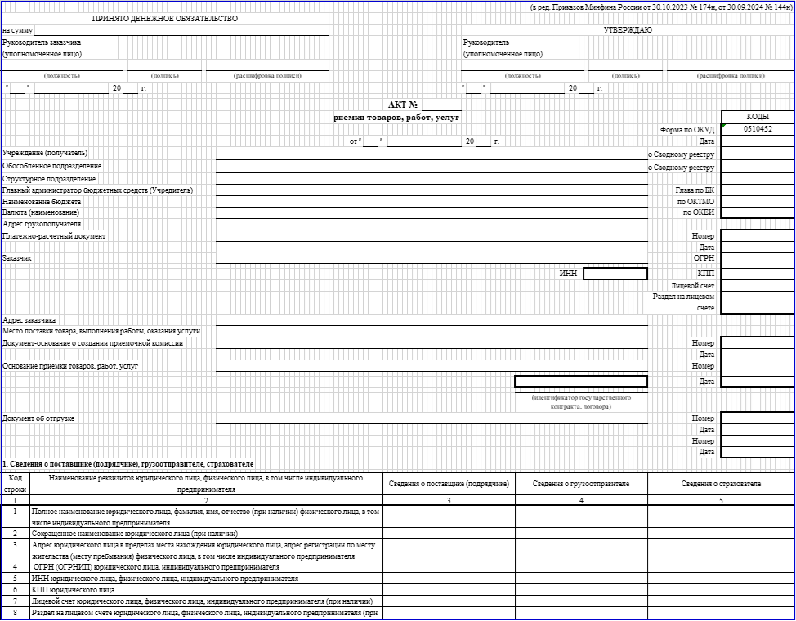

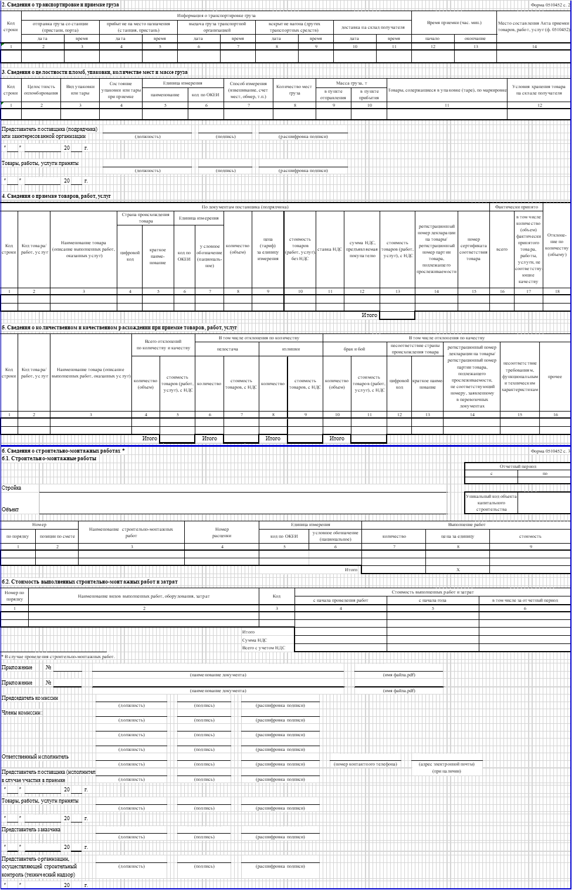

Заказчик:  ГБДОУ детский сад № 18  Невского района Санкт-Петербурга  Адрес: 193232, г. Санкт-Петербург,  ул. Крыленко, д. 21, корп. 3, лит. А  ИНН 7811065844/КПП 781101001  Лицевой счет № 0601092  в Комитете финансов Санкт-Петербурга  тел. 246-20-98,  gdousad_18@mail.ru  Заведующий  ______________ / Никулина И.А. / | Поставщик:  _______________________________________  _______________________________________  Юридический адрес: ____________________  _______________________________________  Фактический адрес (местонахождение): ____  Адрес электронной почты: _______________  Банковские реквизиты: __________________  ______________________________________  ОКПО ________________________________  ОКОПФ/ОКФС _________________________  ОКСМ ________________________________  Тел.  Эл.почта  ФИО  Подписано ЭЦП

